□院內院外團體衛教活動紀錄表單
主講者:陳珮鈴 | 參加人數:133人
日期:2022.10.26 | 時間:14:00-15:00
對象:運動員 | 地點:麥寮高中
主辦單位:運動醫學小組 | 主題:運動營養
癌症相關: 否 □是 | 成效:■前測:52分 後測:68.7分 ■滿意度4.77分
活動紀錄(目的.內容)：
運動營養
- 運動員日常飲食原則
-青春期(13-18歲) 每日飲食建議
-營養素與六大類食物
-我的餐盤均衡飲食
- 比賽飲食(賽前、賽中、賽後)
- 運動員的體重管理
- 運動員的外食選擇
- Q&A
活動照片:  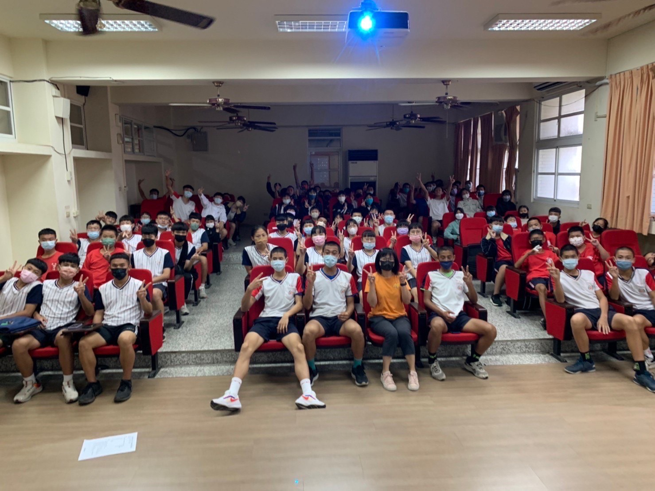 |  | 